Семинар для старших методистов
«Организация методической работы в образовательном учреждении»

План семинара
Установочно-мотивационный этап
1. Вступление
1.1. Просмотр видеоролика «Методическая работа глазами директора, учителя, молодого специалиста» (3 минуты)
1.2. Задание по группам (3 минуты)
2. Самопредставление участников (5 минут)
Сообщение темы, цели семинара (1 минута)
Теоретико-практический этап
3. Исторический экскурс. (4 минуты)
Зарождение и становление методической работы
4. Методическая работа в школе. Уточнение терминологии. Работа с понятиями (4 минуты)
5. Определение целей и задач МР. Анализ предложенных целей и задач. (5 минут)
6. Структура методической службы в образовательном учреждении. Заполнение линейно-функциональной схемы, анализ схемы матричной структуры (15 минут)
7. Формы методической работы (5 минут)
Определение форм методической работы с использованием наглядности Дополнение
8. МР в условиях внедрения ГОС
Направления методической работы (2 минуты)
Индивидуально ориентированный подход в организации методической работы
(Принципы, Реализация) (10 минут)
Построение системы управления готовностью учителя к внедрению ГОС (3 минуты)
Руководство работой с педагогическими кадрами (2 минуты)
Формы организации методической работы. Формы и методы обучения на рабочем месте (определение форм и методов) (5 минут)
Оценка качества методической работы в школе. Критерии оценки методической работы в школе. Пример оценки качества методической работы в школе. Методы оценки качества организационно-методических мероприятий (3 минуты) Пример анкеты (2 минуты)
Подведение итогов
Рефлексия с использованием упражнения «Квадрат» (5 минут)
Задание. Заполнение Карты образовательных запросов заместителей директоров по учебно-воспитательной работе (дистанционно)

1. Вступление
Н.Н. Уважаемые коллеги! Мы собрались сегодня для участия в семинаре для заместителей директоров по УВР, отвечающих за организацию методической работы.
Предлагаем просмотреть видеоролик.
1.1. Просмотр видеоролика «Методическая работа глазами директора, учителя, молодого специалиста»
Директор
В условиях реформирования системы образования методическая работа имеет особую ценность. Воспитать человека с современным мышлением, способного успешно самореализоваться в жизни, могут только педагоги, обладающие высоким профессионализмом. Именно на развитие системы профессиональных ценностей, убеждений, установок, в первую очередь, и направлена методическая деятельность в образовательном учреждении.
Методическая работа связывает в единое целое всю систему работы школы. Ведь методическое сопровождение необходимо и для организации работы по преемственности, и для качественного преподавания учебных дисциплин, и для проведения аттестации педагогов, и для реализации задач внеклассной и воспитательной работы, и для внедрения государственных стандартов.
Методическая работа существенно влияет на качество обучения и воспитания, на конечные результаты работы образовательного учреждения, и поэтому ее можно рассматривать как важный фактор управления образовательным процессом.
Опытный учитель
Благодаря активному участию в методической работе учитель приобретает и закрепляет за собой определенный статус. С возрастом участие в методической работе способствует решению проблемы профессионального самосохранения, преодоления возможного отставания, расхождения между достигнутым уровнем и новыми требованиями к образовательному процессу. Методическая работа помогает учителю избавиться от устаревших взглядов, делает его более восприимчивым к внешним изменениям, что в конечном итоге повышает его конкурентоспособность.
Главное в методической работе – оказание реальной, действенной помощи педагогу.
Молодой специалист
Я работаю в школе первый год. Мне как молодому специалисту участие в методических мероприятиях помогает приобрести необходимые практические и организационные навыки, изучить специфику учебных предметов, сформировать потребность в непрерывном самообразовании, дает возможность включиться в решение общешкольных методических и общепедагогических проблем, содействует моему профессиональному росту.
Н.Н. Важность методической работы отрицать сложно. Для включения вас в работу, предлагаем выполнить следующие задания
1.2. Задание по группам.
I группа. Составление ассоциативного ряда (Методическая работа – просвещение, разъяснение, помощь, инновации, профессионализм, сопровождение, обучение).
II группа. Составление словосочетаний Методический (ая, ое, ие) + … (Методическая работа, методическая помощь, рекомендации, сопровождение, обеспечение, средства, продукция, разработка, оснащение, готовность)
Еще раз убедились, что методическая работа действительно затрагивает все сферы функционирования ОУ.
2. Представление участников.
Перед тем, как сообщить вам тему и цели семинара, давайте познакомимся. Имя, отчество, стаж как заместителя директора, сколько лет отвечаете за организацию методической работы
Сообщение темы. Организация методической работы в образовательном учреждении
Цели: повышение уровня профессиональной компетентности заместителей директоров по учебно-воспитательной работе; актуализация знаний об организации методической работы в образовательном учреждении; ознакомление с особенностями организации методической работы в образовательном учреждении в условиях внедрения ГОС.
Эпиграф
Плохой хозяин растит сорняк,
хороший выращивает рис.
Умный культивирует почву,
дальновидный воспитывает работников.
(Японская мудрость)
3. Исторический экскурс. Зарождение и становление методической работы
Понятие «методическая работа», «методическая служба», «методист» появились менее ста лет назад, – в начале ХХ века, хотя материалы о зарождении организационных форм методической деятельности можно найти еще в ХIХ веке. Так, Положение о гимназиях 1828 года рекомендовало создавать педагогические советы для обсуждения вопросов содержания и методов преподавания.
Во второй половине ХIХ века получает распространение практика проведения съездов учителей. К ним готовились выставки педагогической литературы и дидактических материалов, сделанных учителями и учащимися. На съездах анализировались уроки, посещенные попечителем учебных заведений, зачитывались рефераты о своих успехах и недостатках. Таким образом, уже тогда определились важные составляющие методической работы: посещение и анализ уроков, самоанализ, обобщение личного опыта, обмен педагогическим опытом. Тогда же стали возникать и прообразы современных методических объединений – предметные секции при обществах взаимопомощи учителям. Знаменательным для развития методической работы событием стал I Всероссийский съезд по вопросам народного образования, который проходил 5-16 января 1914 года. Именно на нем и было впервые указано на необходимость создания службы учителей-инструкторов, теоретически и практически подготовленных и избираемых учительскими организациями. В их обязанности входили разъезды по школам с целью демонстрирования перед учителями на образцовых уроках новейших приемов и методов постановки учебного дела, чтение докладов по этому вопросу и проверка достигнутого результата.
В 1920-е годы в связи с ликвидацией неграмотности в школы пришло много учителей-неспециалистов, и методическая работа вновь приобрела особую актуальность. Ею стали руководить «методические бюро», позднее преобразованные в педагогические или методические кабинеты, а некоторые в институты усовершенствования учителей. В 30-х годах в первых Положениях о педагогических кабинетах нашли свое отражение обязанности методистов: посещение и анализ уроков учителей, оказание им консультативной помощи, планирование и проведение заседаний методических объединений, обзор литературы, обобщение и распространение передового педагогического опыта.
К 60-м годам сложились практически все ставшие традиционными формы методической работы. Этот же период характерен и появлением первых серьезных научно-теоретических исследований, посвященных методической работе. Так, в своем диссертационном исследовании В.Т. Рогожкин определил три основные организационные формы методической работы: педагогический совет, методическое объединение, самообразование. В 70-80-е годы стали появляться серьезные исследования, затрагивающие различные аспекты методической работы. При этом следует отметить, что для указанного периода было характерно ее отождествление с системой работы по обобщению и внедрению в школьную практику передового педагогического опыта и повышением квалификации педагогов. В это же время объектом детального изучения становится методическое объединение как одна из важнейших организационных форм методической работы. В последние годы интерес к методической работе в педагогике и школоведении значительно вырос. Вопросы о том, что такое методическая работа, каковы ее функции, содержание и формы деятельности, каково вообще место методиста в школе, неоднократно и достаточно широко рассматривались как с теоретических, так и с научно-практических позиций в трудах В.И. Андреева, Ю.К. Бабанского, И.В. Жуковского, Л.П. Ильенко, В.М. Лизинского, А.М. Моисеева и др.
4. Уточнение терминологии. Работа с понятиями.
Методическая работа – это:
*систематическая и индивидуальная деятельность учителей по повышению своей научно-теоретической, методической подготовки и профессионального мастерства;
* система проводимых в школе мероприятий, направленных на всестороннее повышение профессионального мастерства педагогов.
Методическая работа в школе – составная часть единой системы непрерывного образования педагогических кадров, системы повышения их профессиональной квалификации.
Методическая работа выступает необходимой организационной основой для формирования инновационной направленности инновационной среды.
Методическая работа в школе – это педагогическая система обмена передового опыта и мероприятий, которые направлены на повышение преподавательского мастерства и на развитие творческого подхода кадров в целом.
Методическая работа – это систематическая коллективная и индивидуальная деятельность педагогических кадров, направленная на повышение их научно-теоретического, общекультурного уровня, психолого-педагогической подготовки и профессионального мастерства (педагогический словарь).
В настоящее время понятие обогащается. Методическая работа – это обязательная составная часть профессионально-педагогической (управленческой) деятельности в рамках которой создаются теоретические продукты (разработки, конспекты и т.п.), обеспечивающие педагогические и управленческие действия.
Методическая работа в школе (ГОС) – это основанная на науке и прогрессивном педагогическом и управленческом опыте целостная система взаимосвязанных мер, нацеленная на обеспечение профессионального роста учителя, развитие его творческого потенциала, и, в конечном итоге, на повышение качества и эффективности учебно-воспитательного процесса, на рост уровня образованности, воспитанности, развитости, социализации и сохранение здоровья учащихся
Поташник М.М.
Управление профессиональным ростом учителя в современной школе. Методическое пособие. –
М.: Центр педагогического образования, 2010
Основные понятия
Методическое сопровождение:
- взаимодействие сопровождаемого и сопровождающего, направленное на разрешение актуальных для педагога проблем профессиональной деятельности, осуществляемое в процессах актуализации и диагностики существа проблемы, информационного поиска возможного пути решения проблемы, консультаций на этапе выбора пути, конструирования плана действий и первичной реализации плана.
Методическое обеспечение:
- необходимая информация, учебно-методические комплексы, т.е. разнообразные методические средства, оснащающие и способствующие более эффективной реализации профессиональной педагогической деятельности;
- это процесс, направленный на создание разнообразных видов методической продукции (программы, методические разработки, дидактические пособия), включающий, помимо методического оснащения такие компоненты, как: совместная продуктивная работа методиста и педагога (коллектива); апробация и внедрение в практику более эффективных моделей, методик, технологий; информирование, просвещение и обучение кадров.
5. Определение целей и задач МР.
Напомню, что при определении целей важно устанавливать, какой именно результат предполагается получить при ее достижении (можно указывать, какими средствами, каковы сроки достижения).
Задачи содержат не только предмет, средства и результат преобразования, но и способы его достижения.
Анализ цели
Цель методической работы – совершенствование профессионального мастерства педагогических кадров, (путем) оказание действенной помощи педагогическим работникам в улучшении организации обучения и воспитания школьников, обобщения и распространения положительного педагогического опыта, повышении теоретического уровня, педагогической квалификации учителей и воспитателей школы.
Цель методической работы в школе в условиях внедрения ГОС – обеспечить профессиональную готовность педагогических работников к реализации ГОС через создание системы непрерывного профессионального развития (уровень информального и неформального непрерывного образования) (Для справки. Формальное образование – происходит в организованном и иерархически структурированном контексте, завершается выдачей общепризнанного диплома или аттестата установленного образца, имеет определенную продолжительность по времени и основывается на государственной учебной программе, организовано формальными, преимущественно зарегистрированными, организациями. Неформальное образование – происходит часто вне специального образовательного пространства, в ОУ или общественных организациях, клубах и кружках, во время индивидуальных занятий с репетитором или тренером, а также представляет собой различные курсы, тренинги, короткие программы, которые предлагаются на любом этапе образования или трудовой деятельности, обычно не сопровождается выдачей документа (и не требует этого документа!), чаще всего носит целенаправленный и систематический характер. Информальное образование – индивидуальная познавательная деятельность, сопровождающая повседневную жизнь и не обязательно носящая целенаправленный характер; спонтанное образование, реализующееся за счёт собственной активности индивидов в насыщенной культурно-образовательной среде; общение, чтение, посещение учреждений культуры, путешествия, средства массовой информации и т.д.)
Задачи методической работы:
Задачи методической работы в школе можно сформулировать следующим образом (І вариант):
1.формирование инновационной направленности в деятельности педагогического коллектива школы.
2.повышение уровня теоретической (предметной) и психолого-педагогической подготовки учителей.
3.организация работы по изучению новых образовательных программ, вариантов учебных планов, изменений в образовательных государственных стандартах.
4.организация работы по изучению новых нормативных документов, инструктивно-методических материалов.
5.обогащение новыми педагогическими технологиями, формами и методами обучения и воспитания.
6.оказание научно-методической помощи учителям на диагностической индивидуализированной и дифференцированной основе.
7.оказание консультативной помощи учителям в организации педагогического самообразования.
8.повышение общего уровня профессионально-педагогической культуры.
Основные задачи методической работы (ІІ вариант):
Совершенствование рабочих планов и программ
Отработка и обновление содержания учебных предметов
Совершенствование методики, повышение эффективности проведения всех видов учебных занятий
Подготовка пособий и других видов учебно-методических, программной документации
Совершенствование и внедрение инновационных форм, методов и средств, технологий обучения и воспитания
Совершенствование УМК и материально-технического обеспечения образовательной деятельности
Задачи методической работы (ГОС)
Решение проблем через (можно определить как задачи)
• Выявление затруднений, потребностей и образовательных запросов учителей и передача информации об их наличии для формирования заказа системе ДППО и МС
• Оказание помощи в разработке индивидуальных планов и содействия в их реализации
• Выявление запросов и обеспечение учителей необходимыми информационными и научно-методическими ресурсами
• Создание мотивационных условий, благоприятных для профессионального развития и решения задач новой деятельности (режима работы, оценки труда, поощрения, стимулирования, вознаграждения; обеспечение необходимыми ресурсами для осуществления обновления образовательного процесса)
• Организация процесса погружения учителя в решение новых задач профессиональной деятельности и обучение непосредственно на рабочем месте
• Управление самостоятельным профессиональным развитием учителя через ИУП и обучение непосредственно на рабочем месте
• Участие в выявлении наиболее ценного опыта работы учителей

6. Структура методической службы в образовательном учреждении
Структура методической работы определяет систему взаимодействия, подчиненности, контроля субъектов деятельности, служит для упорядочения процессов, их целенаправленности при решении поставленных задач. При выборе той или иной системы всегда следует учитывать и цели, и задачи, стоящие перед образовательным учреждением.
Во многих учреждениях образования управление строится по линейно-функциональному принципу. В названных моделях преобладают вертикальные связи и отношения субординации/подчинения, а функциональные обязанности и права членов коллектива стабильны в течение года, изначально имеют некоторые положительные тенденции, выражающиеся в стабильности получаемых результатов, четком контроле и планировании текущей деятельности. (См. схема 1).
Работа в группах. Заполнение схемы
Линейно-функциональный принцип
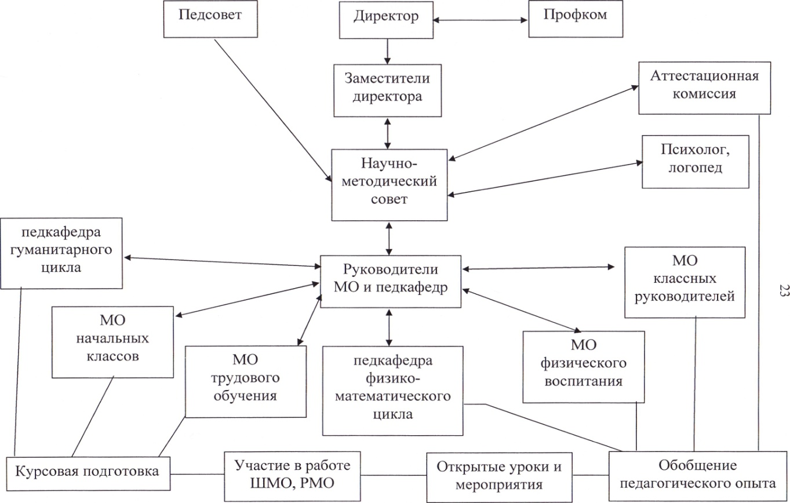
Т акая структура из-за малой гибкости может хорошо работать только в режиме функционирования при относительно стабильной ситуации.
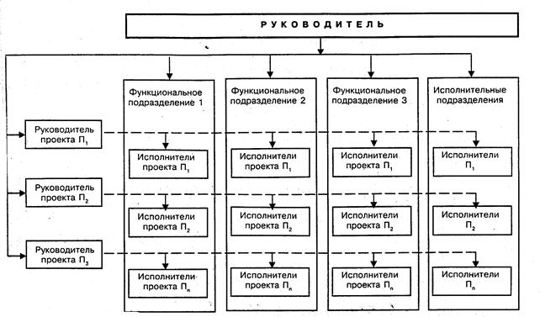
С овременные условия жизни диктуют демократическую систему управления любым общественным процессом. А по данной схеме мы видим, что многое находится в руках администрации, которая и определяет направленность работы подчиненных. Исследования показали, что большинство директоров считают необходимым условием для успешной организации повышения квалификации педагогических кадров в своем учреждении – налаживание процессов демократизации управления. Именно увеличение роли демократизации управления заложено в матричную систему управления.
Основополагающим принципом в матричном подходе к построению организационных структур управления является не совершенствование деятельности отдельных структурных подразделений, а улучшение их взаимодействия в целях реализации того или иного проекта или эффективного решения определенной проблемы.
Это требование выполняется здесь за счет того, что в матричной структуре параллельно с функциональными и линейными подразделениями создаются специальные органы (проектные группы) для решения конкретных задач. Эти проектные группы формируются за счет специалистов подразделений, находящихся на различных уровнях управленческой иерархии. Таким образом, главным принципом формирования матричной структуры является развитая сеть горизонтальных связей, многочисленные пересечения которых с вертикальной иерархией образуются за счет взаимодействия руководителей проектов с руководителями функциональных и линейных подразделений.
Вопросы для анализа: функциональные подразделения (варианты: социально-психологическая служба (3-4 человека), МО, информационно-библиотечный центр, хозяйственная часть)

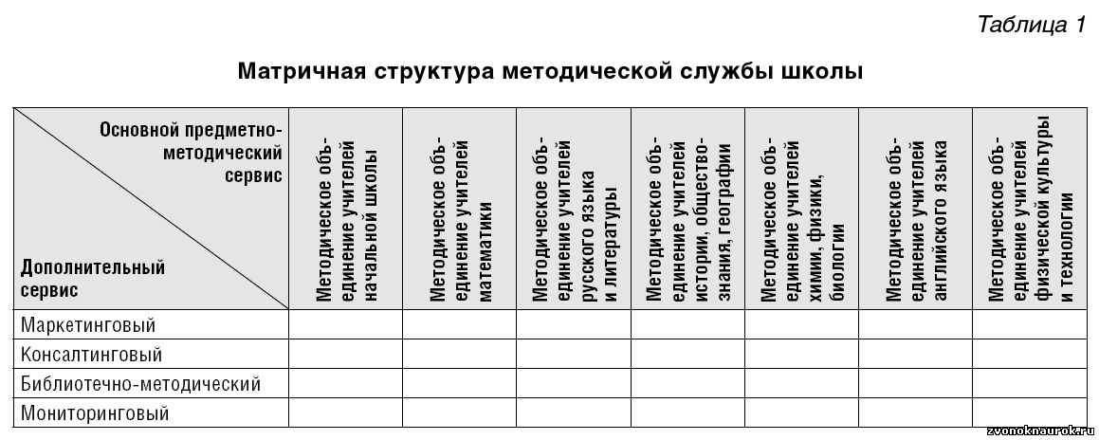

Для справки. Целью создания маркетингового отдела является создание рекомендаций по таким направлениям деятельности компании (ОУ), как:
- координация деятельности всех подразделений, которые имеют отношение к осуществлению продаж (услуг);
- учитывая существующую динамику современного ранка, а также ресурсов, определение политики сбыта (услуг) для данного, конкретного предприятия.
Консалтинг (консультирование) – деятельность по консультированию руководителей, управленцев по широкому кругу вопросов в сфере финансовой, коммерческой, юридической, технологической, технической, экспертной деятельности. Цель консалтинга – помочь системе управления (менеджменту) в достижении заявленных целей (Набор консультантов из разных подразделений).
Существующий в школе методический совет курирует и координирует деятельность всех общественно-педагогических и инновационно-исследовательских формирований. Его цель заключается в решении общешкольных задач, направленных на повышение методического уровня педагогов (См. схема 2)

Матричные структуры управления методической службой школы
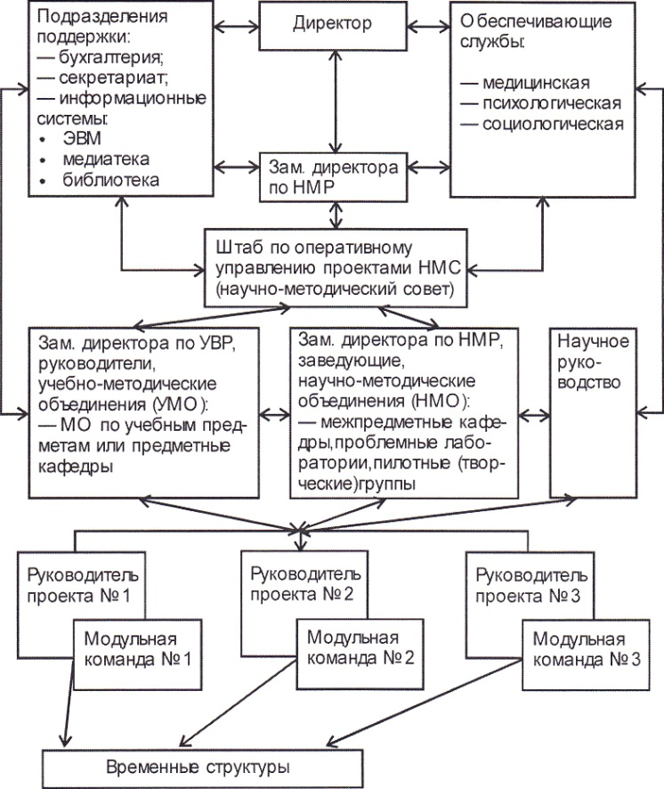

Вопросы. Предложите проекты (работа творческих групп по подготовке к педсовету (1. реализация принципов воспитания, содержащихся в ГОС, 2. Разработка воспитательных направлений программ духовно-нравственного развития, социализации); по разработке методических рекомендаций). Проблема – руководители проектов.
Как видим, вариантов построения структуры методической службы можно создать достаточно много. Учебное заведение, исходя из своих интересов, может варьировать звеньями любой модели и создавать на их основе свою структуру. Главным принципом выбора следует сделать то, насколько выбранная система будет способствовать решению стоящих перед образовательным учреждением задач.
7. Формы организации методической работы:
Определение форм методической работы с использованием наглядности
(деление на индивидуальные и коллективные)
Дополнение (по цепочке)
Для справки. Все формы методических занятий делятся на две большие группы: индивидуальные и групповые (коллективные). Индивидуальная работа позволяет учителю самостоятельно и объективно определить свои слабые стороны, спланировать работу по личному графику, оперативно отслеживать и корректировать процесс обучения. Групповые формы, не являясь такими мобильными, охватывают гораздо больший объем знаний, знакомят с передовым опытом в концентрированном виде, способствуют объединению педагогов в коллектив, нахождению оптимальных решений педагогических проблем.
К индивидуальным формам относятся:
изучение документов и материалов, представляющих профессиональный интерес;
рефлексия и анализ собственной деятельности;
накопление и обработка материала по сопутствующим педагогике дисциплинам (наукам): психологии, валеологии, методике преподавания;
создание собственной папки достижений (портфолио);
создание методической копилки;
разработка собственных средств наглядности;
работа над собственной методической темой, имеющей интерес для педагога;
разработка собственных диагностических материалов, ведение мониторинга по определенной проблеме;
подготовка выступления на педсовете по проблеме;
посещение уроков и внеклассных мероприятий у коллег;
персональные консультации;
собеседование у администрации;
индивидуальная работа с наставником (наставничество);
стажировка;
разработка авторского курса или учебного пособия;
выполнение индивидуальных заданий под контролем и при поддержке руководителя методического объединения.
Формы коллективной методической работы:
творческие объединения, предметные методические объединения;
работа над единой методической темой;
педагогическая мастерская;
теоретические семинары, теоретические, научно-практические конференции
диспуты, дискуссии;
методические недели; педагогические фестивали
конкурсы педагогического мастерства;
творческие отчеты;
деловые игры, ролевые игры;
обсуждение передового педагогического опыта, Школы передового опыта;
тематический педсовет;
педагогические чтения;
выставки передового педагогического опыта;
обсуждение авторских программ;
наставничество, шефство;
создание в школе методических уголков и методических кабинетов, организация их деятельности.
Подбор форм, соответствующих поставленным задачам, – вот одна из целей управления методической работой.
8. МР в условиях внедрения ГОС
Направления методической работы
1. Внедрение требований ГОС в практику ОУ:
- анализ нормативных, научных и методических источников; выявление рекомендаций, соответствующих возникающим в практике проблемам;
- детализация рекомендаций с целью облегчить их внедрение в реальную практику;
- оценка эффективности применения рекомендаций, разработанных на основе научных исследований.
2. Анализ и обобщение педагогического опыта в решении проблем внедрения ГОС:
- анализ практики решения педагогических задач;
- выявление педагогических средств, обеспечивающих наилучший педагогический результат;
- анализ наиболее типичных трудностей, встречающихся в педагогической практике; создание методических рекомендаций по их преодолению.
3. Текущая методическая помощь. Она предусматривает:
- консультирование педагогов с целью помощи им в выборе литературы для решения педагогических задач;
- анализ возникающих у педагогов затруднений и трудностей, оказание им помощи в решении профессиональных проблем;
- разработка текущих методических материалов для проведения с учащимися разнообразных занятий и мероприятий.

Индивидуально ориентированный подход в организации методической работы
Заполнение таблицы
Принципы | Реализация
Принцип «зоны ближайшего развития» (обоснован Л.С. Выготским для обучения детей). В качестве «зоны ближайшего профессионального развития» выступает та зона, в которой педагог с помощью своих коллег, ученых, изучаемой литературы может разрешить возникшие проблемы в профессиональной деятельности. При этом «зона ближайшего профессионального развития» для каждого педагога сугубо индивидуальна. | Реализация данного принципа предполагает:  • изучение профессиональных трудностей, выявление проблем в деятельности педагога при внедрении ГОС;  • актуализацию необходимых для профессионального роста знаний и умений (оказание помощи педагогу в осознании своих профессиональных трудностей и проблем);  • определение индивидуальных задач повышения педагогической квалификации;  • составление программы профессионального роста педагога;  • систематическую оценку решения поставленных задач и реализации программы, их корректировку.
Принцип сочетания индивидуальных и групповых форм методической работы предполагает, что каждый педагог может объединиться с другими педагогами или включиться в работу специально организованных групп. | Реализация данного принципа предусматривает:  • изучение профессиональных проблем, интересов, потребностей педагогов, их классификацию и определение наиболее распространенных, типичных запросов педагогов;  • определение востребованной тематики и соответственно различных групповых форм методической работы;  • предоставление возможности каждому педагогу выбирать свои способы и формы повышения мастерства, добровольно участвовать в различных семинарах, на курсах и в других формах методической работы;  • возможность самому педагогу предложить индивидуальную форму повышения квалификации.
Принцип стимулирования творческого роста педагогов на основе разработанной системы моральных и материальных стимулов требует создания условий для формирования мотивации профессионального самосовершенствования. Среди мотивов можно выделить следующие: мотивы успеха, преодоления профессиональных затруднений, направленные на улучшение материального благополучия, профессионального признания, карьерные мотивы и др. | Реализация данного принципа предполагает:  • систематическое отслеживание результатов деятельности, объективную оценку профессионального роста педагогов и педагогических коллективов;  • оказание помощи педагогу, педагогическому коллективу в определении тех сфер деятельности, где можно достичь успеха, проявить свои сильные стороны, показать образец решения проблемы для других своих коллег;  • определение системы средств, побуждающих каждого к поиску и творчеству, с учетом особенностей педагогов, их возможностей;  • разработку положений о коллективных и индивидуальных конкурсах, смотрах по результатам инновационной, творческой деятельности педагогов;  • поддержку, поощрение инициативы педагогов в постановке и решении профессиональных проблем, целенаправленно занимающихся самообразованием.
Принцип непрерывности и преемственности предусматривает постоянный профессиональный рост педагогов, а также учет уровня их реальной профессиональной готовности к внедрению ГОС. | Этот принцип означает:  • обеспечение целостности, систематичности методической деятельности в ОУ;  • координацию, согласованность деятельности всех субъектов внедрения ГОС;  • сохранение традиций ранее используемых эффективных форм методической работы, а также внедрение новых;  • учет опыта, уровня подготовленности педагога, а также определение перспектив его профессионального роста,  • выбор форм и методов методической работы, обеспечивающий развитие творческих способностей и предусматривающий большую самостоятельность и ответственность педагога.

Построение системы управления готовностью учителя к внедрению ГОС
Создание условий, обеспечивающих профессиональный рост учителя
…при отсутствии необходимых условий деятельность становится невозможной или же будет протекать в несовершенном виде… К.Маркс
• научно-методические
• кадровые
• материально-технические
• нормативно-правовые
• мотивационные
• временные
Планирование работы с педкадрами
1. Анализ изучения затруднений учителей (используемых технологий и форм работы) – (методика оценки затруднений учителя Поташник М.М. Требования к современному уроку. – М., 2007)
Знание или умение  (технология), которыми  должен владеть учитель | Не  владею | Владею, но  испытываю  затруднения | Владею  свободно
2. Постановка целей (определение содержания того, чем учителя должны овладеть)
3. Персональное определение учителями форм работы, с помощью которых они будут осваивать содержание того, чем не владеют
4. Подготовка графической матрицы (модели) плана (один из вариантов)
Что? | Как? | Когда? | Кто? | Где? | Сколько  средств?
5. Организация самопроектирования учителями своей методической работы
• Определение субъектов управления, формирование их обязанностей, прав и ответственности,
Субъекты управления методической работой в школе:
• Группы учителей
• Директор ОУ и его заместители
• Назначенные и избранные руководители, формальные и неформальные лидеры всех форм методической работы
6. Построение оптимальной организационной структуры методической работы в ОУ (связи и отношения между субъектами системы управления)
Руководство работой с педагогическими кадрами
• Стимулирование и мотивация потребности педагога в своем профессиональном росте
Мотивы: мотив самоутверждения, достижения социального успеха, мотив стабильности, защищенности, мотив достижения независимости от кого бы то ни было, мотив реализации себя, мотив саморазвития и т.п.
Стимулирование: материальное и моральное
Имеет смысл ответить на вопросы:
1. Ждет ли школа, ее руководство от учителей серьезной личной методической работы и твердо ли намерены руководители поощрять за эту работу?
2. Что ждут педагоги от школы в плане своего профессионального роста (выделения свободного времени, оценки своей работы, помощи, поощрения, создания каких-то условий и т.п.)
3. Что может дать школа в ответ на ожидания педагогов?
Контроль в работе с педагогическими кадрами:
• Является системообразующим фактором (только контроль обеспечивает обратную связь, которая, в свою очередь, обеспечивает обоснованность планирования методической работы и всех других управленческих действий)
• Выявляет необходимость принятия срочных мер, когда реальное положение дел с профессиональным развитием учителя не соответствует требованиям ГОС
• Формирует информационную базу для компетентной оценки персонала, для побуждения учителей к продуктивной работе
• Позволяет выявить наиболее ценный опыт
Основой контроля должны быть – результаты обучения, воспитания, развития учащихся, сохранность их здоровья
Формы организации методической работы
• не являющиеся профессиональным объединением
• являющиеся профессиональным объединением
• являющиеся межшкольным профессиональным объединением
Формы и методы обучения на рабочем месте
Определение форм и методов
1. Делегирование – передача подчиненному нового круга задач с полномочиями самостоятельного принятия решений. Обучение подчиненных в ходе выполнения делегированной работы
2. Ротация – перевод работника на новое место или должность с целью получения им дополнительной профессиональной квалификации
3. Работа по инструкции, памятке, специально разработанной методике до полного освоения новой деятельности
4. Участие в работе проблемных групп – обучение в процессе выполнения задач, поставленных перед группой сотрудников за счет общения, выполнения групповых поручений
5. Педагогические мастерские – обучение в процессе совместной разработки образцов профессиональной деятельности (планов уроков, учебных планов и программ и т.д.) под руководством одного из наиболее опытных и знающих учителей
6. Обучение на собственных открытых уроках – обучение в процессе подготовки урока по новому стандарту вместе с консультантом или наставником и в процессе его анализа вместе с посещавшими урок специалистами
7. Супервизии – мероприятия, проведенные учителем для коллег или описанные им проблемные ситуации, которые рассматриваются и анализируются совместно с опытными коллегами, благодаря чему учитель получает объективную информацию для более полного и
объективного видения своей собственной деятельности
8. Самоанализ и самооценка – обучение в процессе анализа и оценки своей деятельности по разработанным критериям
9. Участие в управлении реализацией проекта введения ГОС, работа в составе методического объединения
Оценка качества методической работы в школе
Критерии оценки методической работы в школе
Критерий – признак, на основании которого производится оценка чего-либо
Критерий – это то, позволяет соотнести, увидеть соответствие (или его отсутствие) между целью и результатом
Объявление (называние) критериев оценки любой работы до ее начала – свидетельство управленческой культуры руководителя
Критерии оценки методической работы в школе (по М.М.Поташнику)
Критерий результативности определяется повышением уровня знаний, мастерства, квалификации
Критерий рациональности расходования времени предполагает индивидуальный подход к учителям, дифференциацию этого времени в зависимости от степени профессионализма учителя с целью оптимизации этого времени
Критерий стимулирующей роли методической работы определяется степенью интереса к проводимым мероприятиям
Пример оценки качества методической работы в школе
«Критерии факта»: количество охваченных методической работой, формальная квалификация педагогов, число авторских образовательных программ и т.п.
Критерий отношения – субъективная оценка педагогами методической работы в школе.
Критерий качества:
• принятие идеологии ГОС
• обеспечение оптимального вхождения работников образования в систему ценностей современного образования
• освоение новой системы требований к структуре основной образовательной программы, условиям ее реализации и оценке достижений обучающихся
• овладение учебно-методическими и информационно-методическими ресурсами, необходимыми для успешного решения задач ГОС
Методы оценки качества организационно-методических мероприятий
Неформализованные интервью
Дискуссии
Биографические методы исследования (например, биографическое мини-исследование – изобразить на плоскости рост своего профессионального мастерства, отмечая периоды интенсивного или внезапного роста, периоды застоя, спада и те ключевые моменты жизни, которые влияли на рост мастерства)
Контент-аналитические исследования (численные оценки встречаемости в текстах того или иного понятия, упоминания, речевого оборота, словосочетания и т.п.).
Например, «Чем, на Ваш взгляд, главным образом, должны отличаться формы обучения учащихся в условиях внедрения ГОС?»
Опросы (анкетирование)
АНАЛИЗ содержания анкеты. Что дает, какую информацию (владение теорией, проверка практикой, объективность самооценивания; определение затруднений, выбор форм работы) Пример анкетирования в прошлом году.
Анкета «Готовность педагога к внедрению ГОС»
1. Какова Ваша осведомлённость об основных направлениях работы в соответствии с государственным образовательным стандартом? 1 2 3 4 5 6 7 8 9 10
2. Насколько Вам ясны понятия, употребляемые в текстах ГОС? 1 2 3 4 5 6 7 8 9 10
3. Насколько Вам понятны Ваши новые функции, роль, обязанности, ответственность, полномочия в связи с внедрением ГОС? 1 2 3 4 5 6 7 8 9 10
4. В какой мере Вы удовлетворены своим умением учитывать специфику возрастного психофизиологического развития обучающихся, в том числе особенности перехода из дошкольного возраста в младший школьный возраст, из младшего школьного возраста в подростковый и т.д.? 1 2 3 4 5 6 7 8 9 10
5. В какой мере Вы удовлетворены своим умением учитывать индивидуально-психологические особенности различных контингентов детей (одарённых детей, детей с ограниченными возможностями здоровья, детей «группы риска» и др.)?
1 2 3 4 5 6 7 8 9 10
Уважаемый респондент! Обведите подходящий ответ или сформулируйте собственный.
6. Какие из перечисленных трудностей при внедрении ГОС беспокоят Вас больше остальных?
а) Нет окончательного понимания сути изменения моей работы при введении ГОС – непонятен процесс.
б) Нет понимания того, к чему нужно стремиться в работе по новым стандартам – непонятен результат.
в) Нет возможностей и обеспеченности средствами для реализации работы по ГОС – отсутствуют условия.
г) Нет обеспечения информацией и обмена опытом для реализации работы по ГОС – отсутствует информация.
д) Нет уверенности в собственных силах, знаниях и умениях для работы по ГОС – отсутствуют внутренние ресурсы.
е) Другое. ___________________________________________________________________
7. Какие перспективы от внедрения ГОС Вы видите для себя?
а) Возможность изменить ситуацию в образовании к лучшему.
б) Возможность проявить свои неиспользуемые таланты, новые подходы, инновационные технологии.
в) Возможность научиться чему-то новому в профессии.
г) Возможность доказать себе, что могу добиться успеха в любых условиях.
д) Никаких перспектив не вижу.
е) Другое. ___________________________________________________________________
8. В чём, в какой помощи Вы нуждаетесь при переходе к работе по ГОС?
а) В ознакомлении с литературой, Интернет-ресурсами по ГОС.
б) В общении с коллегами, в том числе из других школ.
в) В общении с психологом.
г) В методической помощи от вышестоящих организаций.
д) В посещении курсов, семинаров по обмену опытом, в повышении квалификации.
е) Другое. __________________________________________________________
9. Что Вы понимаете под психологической готовностью педагога к реализации требований ГОС?
10. Какое слово (словосочетание, поговорка, метафора, ситуация и т.п.) является для Вас ассоциацией ГОС, что первое приходит на ум?
__________________________________________________________________
Благодарим Вас за ответы!

Подведение итогов
Рефлексия с использованием упражнения «Квадрат»

1. Что Вы ожидали от семинара? | 2. Какую информацию Вы получили?
1. | 2.
3. | 4.
3. Что из полученной информации важно для Вас? Что Вы будете использовать? | 4. Что Вам еще необходимо?

Задание
Заполнить Карту образовательных запросов заместителей директоров по учебно-воспитательной работе

Карта образовательных запросов заместителей директоров по учебно-воспитательной работе
№  п/п | Содержание вопроса | Необходимо познакомиться: |  | Могу
№  п/п | Содержание вопроса | с теорией вопроса | практическое использование | раскрыть содержание  вопроса | поделиться опытом
1 | Постановки целей и задач методической работы
2 | Разнообразные форм методической работы
3 | Учет индивидуальных особенностей учителя в плане работы
4 | Системный подход к организации и проведению методической работы
5 | Работа школы по единой методической проблеме
6 | Диагностика педагогических затруднений учителя и работа по их устранению
7 | Рейтинговая оценка труда учителя
8 | Оценка качества участия педагогов в методической работе
9 | Работа ШМО
10
11
Содержание вопроса можно дополнить своими вариантами

